PYTHON dictionaries

[Dicionários em Python](https://www.w3schools.com/python/python_dictionaries.asp)

Dicionários em python são estruturas muito úteis que permitem armazenar pares chave-valor. Cada valor é associado a uma chave única, o que permite acessar rapidamente o valor associado a uma determinada chave. Um dicionário em python é uma coleção com ordem, mutável que não permite duplicações.

**CRIANDO DICIONÁRIOS**

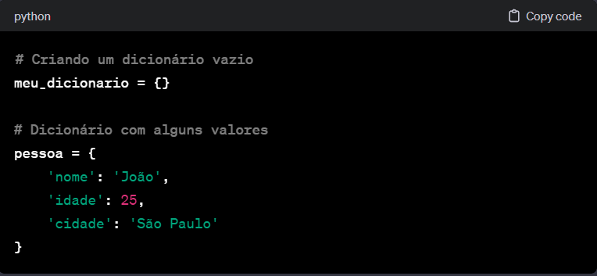Você pode criar um dicionário usando a sintaxe de chave {} e separando os pares chave-valor por vírgulas.

**ACESSANDO VALORES**

Você pode acessar o valor associado a uma chave usando a sintaxe ‘dicionario[‘chave’]

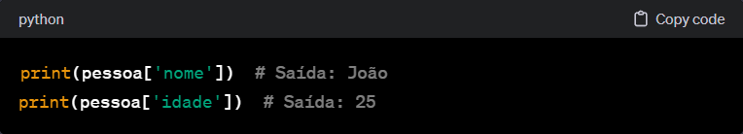

Exite, também, um método chamado get() que lhe dará o mesmo resultado

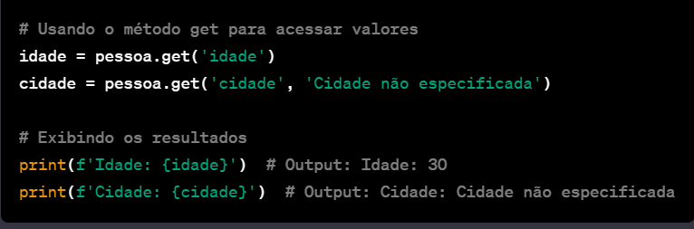

**ADICIONANDO E ATUALIZANDO VALORES**

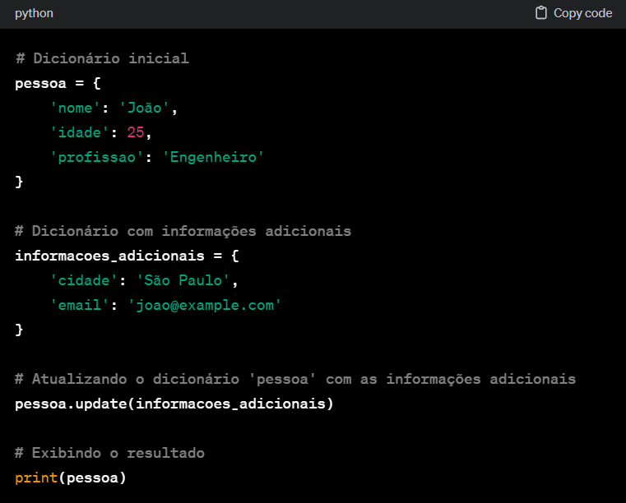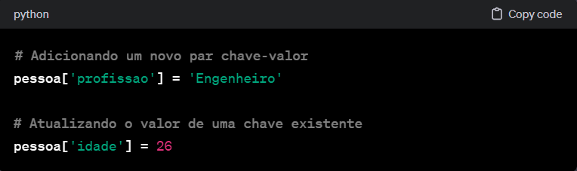 Para adicionar um novo par chave-valor ou atualizar o valor de uma chave existente, basta atribuir umm valor à chave

É possivel utilizar o método update() para atualizar um dicionário com elementos de outro dicionário ou iterável.

**REMOVENDO CHAVES E VALORES**

Você pode usar o método ‘pop()’ para remover um par chave-valor com base na chave

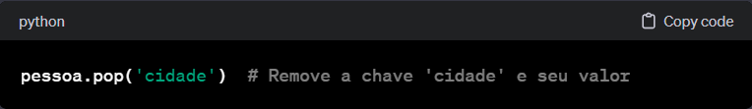

**VERIFICANDO SE UMA CHAVE EXISTE**

Você pode usar a palavra-chave ‘in’ para verificar se uma chave exite no dicionário

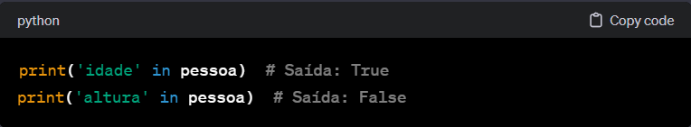

**MÉTODOS ÚTEIS**

* **Keys():** retorna uma lista de todas as chaves no dicionário;
* **Values():** retorna uma lista de todos os valores no dicionário;
* **Items():** retorna uma lista de tuplas contendo os pares chave-valor;

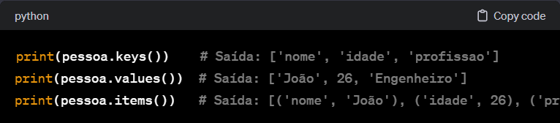

**ITERAÇÃO**

Você pode iterar sobre as chaves, valores ou pares de um dicionário

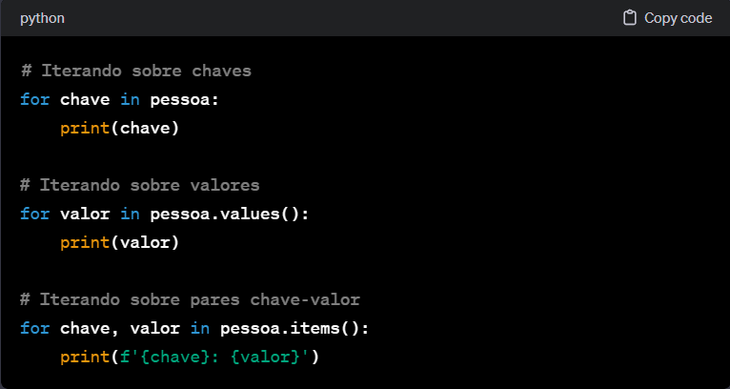

Essas são algumas informações básicas sobre dicionários em Python. Eles são muito flexiveis e eficientes para mapear informações associadas.